Auf ein Wort
Liebe Kolleginnen, Liebe Kollegen,

allein machen Sie dich (kl)ein… darum sind Hölzer, Textiler und Metaller seit 1891 solidarisch unterwegs um Zukunft gemeinsam zu gestalten.

Im Betrieb. Bei Tarifverhandlungen. In der Gesellschaft. Wir sind eine der wenigen Großorganisationen, die es immer wieder schafft Menschen für die aktive Mitgliedschaft zu begeistern.
Wir waren, sind und bleiben eine mitgliederorientierte Mit Mach(t) Gewerkschaft!
Mit 2,3 Millionen Mitgliedern und ca.130.000 Frauen und Männer die sich ehrenamtlich engagieren übernehmen wir Verantwortung für unsere demokratisch gefundenen Positionen.
Das Parlament vor Ort ist die Delegiertenversammlung. Für den linken Niederrhein haben wir im Ortsstatut geregelt: 85 Delegierte aus 50 Wahlkreisen. Lust mit-zu-mischen?

Aufgaben der Delegiertenversammlung gem. § 15 der Satzung:

- Endgültige Entscheidung über alle örtlichen Gewerkschaftsangelegenheiten im Rahmen der Geschäftsstelle,
- Diskussion über Ergebnisse oder Beiträge von bestehenden Arbeitskreisen oder Projektgruppen,
- Diskussion über die Mitgliederentwicklung und Betriebspolitik in der Geschäftsstelle und gegebenenfalls Beschlussfassung über entsprechende Maßnahmen,
- Beratung der Geschäfts- und Kassenberichte der Geschäftsführung und des Ortsvorstands,
- Diskussion über die Berichte der Revisoren bzw. Revisorinnen,
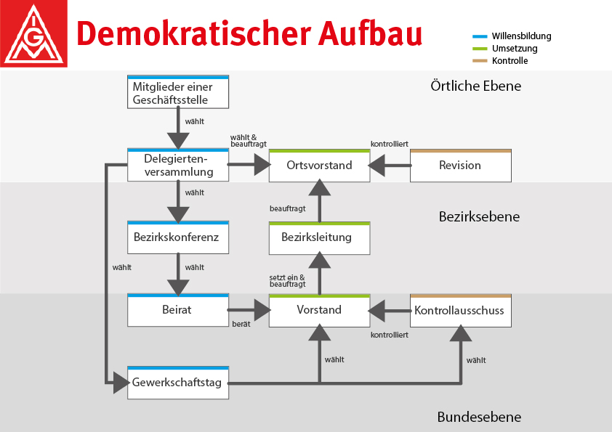
- Beschlussfassung über die Entlastung der Geschäftsführer bzw. Geschäftsführerinnen und des Ortsvorstands,

- Beratung vorliegender Anträge,
- Wahl des Ortsvorstands,
- Wahl der Delegierten und Stellvertreter bzw. Stellvertreterinnen zum Gewerkschaftstag, sofern die Delegiertenversammlung identisch mit dem Wahlbezirk gemäß § 20 Ziffer 2 der IG Metall-Satzung ist,
- Wahl der Delegierten und Stellvertreter bzw. Stellvertreterinnen zu den Bezirkskonferenzen,
- Wahl der Mitglieder der Tarifkommissionen,
- in Gremien und zu Tagungen, für die die Wahl durch die
Delegiertenversammlung ausdrücklich vorgeschrieben ist, Wahl oder Entsendung der Kolleginnen und Kollegen.

IG Metall Krefeld / Ostwall 29 / 47798 Krefeld /  02151-816330 / :krefeld@igmetall.de
ViSdP: IG Metall Krefeld
Vertreten durch Ralf Claessen, Geschäftsführer, Ostwall 29, 47798 Krefeld

